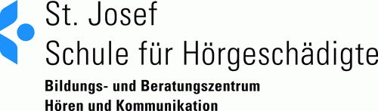

Schwäbisch Gmünd, den 30.04.2022

Kurswahl: Deutsch oder Mathematik auf erhöhtem Niveau
in der Jahrgangsstufe

Ich (Name d. Schüler/in)_____________________________________

wähle für die Jahrgangsstufe 1 und 2 das Fach:__________________________________auf erhöhtem
Niveau.

Der Kurs kann nicht mehr gewechselt werden.

Das gewählte Fach ist zweites schriftliches Prüfungsfach.

______________________ _____________________________
Datum: Unterschrift Schüler/in

___________________________________
Unterschrift Erziehungsberechtigte

Sylvia Nagel
(Leitung SG)

